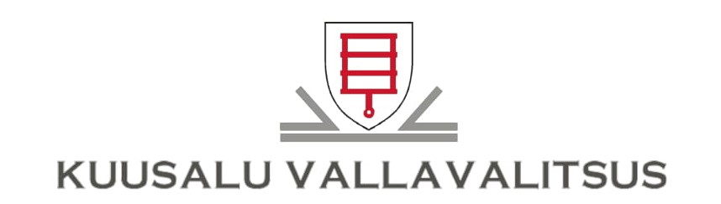

Riigi Metsamajandamise Keskus Teie 30.08.2023 kiri nr 3-1.63/2023/5313 rmk@rmk.ee
Meie 26.09.2023 kiri nr 7-4/2907-1

Vastuskiri järelpärimisele Kolga metskond 31 kinnistul asuva hoone kohta

Riigi Metsamajandamise Keskus esitas päringu Kuusalu Vallavalitsusele Kolga metskond 31 (katastritunnus 35201:002:0288, kinnistu registriosa number 12832650, riigivara valitseja Kliimaministeerium, volitatud asutus Riigimetsa Majandamise Keskus (edaspidi RMK)) paikneva oletusliku hoone kohta.

Telefonivestluse käigus Metsaserva tee 27 kinnistu omanikuga selgus, et kuur on tõepoolest olemas kuid omanik selgitas, et kui tema omandas kinnistu, siis oli hoone juba olemas ning notariaalsetes aktides antud ehitist ei kajastatud. Metsaserva tee 27 kinnistu omanik palus märkida, et kuigi rajatis asub tema kinnistu piiril, ei pea Metsaserva tee 27 maaomanik end antud rajatise omanikuks.

Vastuseks Teie küsimustele teatame, et Kolga metskond 31 kinnistul asuv hoone ei ole püstitatud õiguslikul alusel. Kuusalu Vallavalitsus ei ole väljastanud nõusolekuid ega lubasid Kolga metskond 31 kinnisasja maa kasutamiseks.

Lugupidamisega

(allkirjastatud digitaalselt)
Terje Kraanvelt
vallavanem

.

Rando Ainlo 606 6385 rando.ainlo@kuusalu.ee

